中央政府推動「投資臺灣三大方案」執行情形之探討
二、逾3成投資計畫變更、展延或中止，且近年國內製造業指數及受僱員工數未見明顯提升，允宜審慎評估原因，並檢討各項配套或管考措施之完備性
「投資臺灣三大方案」預計6年(108至113年)帶動國內投資2兆4,000億元及新增16.8萬個就業機會，包含「臺商回臺方案」1兆4,000億元及新增就業機會9.7萬個、「根留臺灣方案」4,500億元及新增就業機會3.1萬個、「中小企業方案」5,500億元及新增就業機會4萬個。經查：
(一)截至112年4月底逾3成投資計畫辦理變更、展延或終止
參據經濟部提供截至112年4月底投資計畫執行情形(詳表3-2-1)，說明如下：
1.計453家廠商辦理計畫變更或展延，34家廠商中止投資，分別占同期間審核通過廠商1,351家之33.53%及2.52%。
2.以產業分布觀之，變更或展延者以「金屬機電業」(占50%)及「民生化工業」(占35%)為多數，中止投資者亦以「民生化工業」(占41%)及「金屬機電業」(占35%)為多。
3.主要變更或展延原因為「設備交期與安裝或建廠延宕」及「擴大投資廠房或設備」，有關計畫中止原因則多為個案考量、營運狀況不佳或受疫情影響等所致。
表3-2-1 截至112年4月底「投資臺灣三大方案」辦理計畫變更或中止計畫情形 單位：家
項目 | 家數 |  | 變更、展延中止投資產業占比
項目 |  | 占總投資廠商家數比率 | 電子資訊 | 民生化工 | 金屬機電 | 服務業
變更或展延 | 453 | 33.53% | 9% | 35% | 50% | 6%
中止投資 | 34 | 2.52% | 18% | 41% | 35% | 6%
說 明：截至112年4月底審核通過投資廠商合共1,351家。
資料來源：經濟部提供資料。
(二)迄111年底已完成核貸金額達政府專案融資貸款額度之55%，並支付委辦手續費51億餘元
為吸引投資，本方案由國發基金及中小企業發展基金合共匡列1.26兆元之專案融資貸款額度，由政府支付委辦手續費，以利廠商融資，截至111年底已完成核貸者共1,138件、6,978.13億元，占政府匡列專案貸款額度55.38%(詳表3-2-2)。

表3-2-2截止111年底「投資臺灣三大方案3.0」專案貸款辦理情形
單位：新臺幣億元
項目 |  | 臺商回臺投資方案 | 根留臺灣企業投資方案 | 中小企業投資方案 | 合計
專案核貸額度  (108至113年度) |  | 7,100  (國發基金) | 2,500  (國發基金) | 3,000  (中小企業發展基金前1,000億元，國發基金後2,000億元) | 12,600
迄111年度已核撥貸款情形 | 件數 | 215 | 129 | 794 | 1,138
迄111年度已核撥貸款情形 | 金額 | 4,508.09 | 1,645.57 | 824.47 | 6,978.13
已核貸金額占專案核貸金額比率 |  | 63.49% | 65.82% | 27.48% | 55.38%
資料來源：國家發展基金管理委員會2022年年報、經濟部及國發會提供資料。
108至111年度政府累計已支付承貸銀行委辦手續費51億1,196萬2千元(詳表3-2-3)。另依國發基金及中小企業展基金所訂各項專案貸款要點或承貸銀行應行注意事項等規範，除明訂資金須應用於核定函所規範之投資計畫，亦訂定申貸廠商如借款後未能達成本方案所定條件，或投資計畫及建廠未於經濟部資格認定核定函所規定年限內完成投資及取得使用執照並按核定投資計畫完成使用或核定函所規範之其他事項等，政府基金不再支付委辦手續費，暨國發基金、中小企業信用保證基金及各承貸銀行並得派員前往借款人處調查有關貸款運用情形。另詢據經濟部表示：廠商若決定中止投資且已獲得優惠貸款，須將投資期間內所獲優惠貸款全數清償。
表3-2-3 截止111年底中央政府支付「投資臺灣三大方案3.0」專案貸款委辦手續費情形 單位：新臺幣千元
年度 | 臺商回臺投資方案 | 根留臺灣投資方案 | 中小企業投資方案 | 合計
108 | 129,852 | - | 10,686 | 140,538
109 | 687,141 | 41,476 | 101,062 | 829,679
110 | 1,039,992 | 145,358 | 457,675 | 1,643,025
111 | 1,343,970 | 260,742 | 894,008 | 2,498,720
合計 | 3,200,955 | 447,576 | 1,463,431 | 5,111,962
資料來源：經濟部及國發會提供資料。
(三)計畫執行及融資資金運用之追蹤考核機制，允宜檢討強化並研謀整合，俾利有效落實執行
詢據經濟部及國發會等辦理計畫執行及融資資金運用之控管機制，說明如下：
1.經濟部對於投資計畫之追蹤輔導作業：廠商投資計畫大多規劃於3-6年內逐步落實，投資臺灣事務所將定期以電話或電郵方式關懷廠商投資進度，直到投資計畫完成，如廠商於投資過程中遭遇困難且屬政府可協助範圍，亦將主動協助，以順利進行投資；如未能依投資計畫時程、內容投資時，亦將協助辦理計畫變更及展延。
2.國發基金辦理「臺商回臺方案」及「根留臺灣方案」專案融資案：發函經理銀行，請承貸銀行提供申貸廠商之貸款資金用途說明及佐證資料，以確認貸款資金實際用途是否符合廠商投資計畫項目；亦請執行單位投資臺灣事務所定期提供申貸廠商投資計畫到期資料，確認申貸廠商投資計畫執行進度，以瞭解相關貸款運用情形。迄111年共追回已支付之委辦手續費2件，委辦手續費261萬4千元。
3.中小企業發展基金辦理「中小企業投資方案」：依年度所定選案機制，選出符合機制條件之案件進行實地查核，依據方案要點及查核重點檢視貸款憑證，查核後視案件缺漏情形，請行庫補件，查核結果如有不合規定之案件將向承貸銀行收回委辦手續費；110年赴13家銀行進行實地查核作業，總計抽查83件企業核貸資料，3件無法提供符合規定之單據憑證，追回委辦手續費46萬7千元；111年共計查核16家銀行，抽查61件，其中31件待補件說明；112年度貸後銀行查核作業(規劃)預計查核16家銀行，抽查38家企業(共55案)。
爰此，有關「投資臺灣三大方案」計畫執行進度控管，涉及經濟部對於投資廠商之追蹤輔導、國發基金及中小企業發展基金融資資金之合理運用或收回，為維政府資源之有效運用及相關追蹤考核作業之有效勾稽通報，允宜參酌投資臺灣三大方案於案件審核中所建立單一窗口機制，檢討研訂周延作業規範並研謀整合辦理，俾利有效落實執行。
(四)近年國內製造業產值及受僱員工數未見明顯增長，允宜檢討執行成果之評估機制並定期對外說明，以提高計畫執行成效
彙整近年我國製造業生產指數及受僱員工人數觀之(詳表3-2-4及表3-2-5)，自108年推動投資臺灣三大方案以來，109及110年製造業生產指數年增率分別達9.3%及15.58%，惟111年下半年起受全球通膨及升息之影響，終端產品需求不振及產業鏈庫存調整等轉呈衰退，尤以資訊電子業衰退幅度較大；另自108年起我國製造業受僱員工人數年增率均未及1%，低於106及107年，另就員工數前5大產業觀之，除「電子零組件」及「電腦、電子產品及光學品」呈逐年成長外，其餘各分業增長有限，「塑膠製品」則呈縮減情形。
表3-2-4 近年我國製造業生產指數年增率
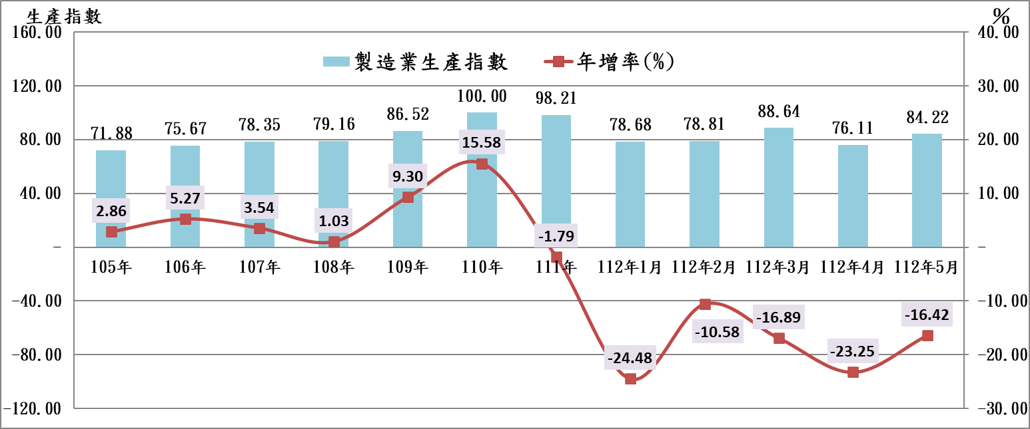

年增率 | 105年 | 106年 | 107年 | 108年 | 109年 | 110年 | 111年 | 112.01 | 112.02 | 112.03 | 112.04 | 112.05
金屬機電 | 0.53 | 5.08 | 3.65 | -4.32 | 0.62 | 16.50 | -5.54 | -27.19 | 0.89 | -11.61 | -14.99 | -8.40
資訊電子 | 4.69 | 7.38 | 4.49 | 4.44 | 19.27 | 19.69 | 1.66 | -23.20 | -18.15 | -22.42 | -29.40 | -22.32
化學工業 | 0.60 | 0.86 | 2.16 | -1.20 | -1.78 | 6.45 | -7.03 | -24.81 | -4.18 | -7.38 | -17.58 | -13.65
民生工業 | 3.28 | 3.41 | 1.58 | 1.25 | 0.73 | 6.76 | -5.01 | -25.30 | 6.49 | -8.83 | -11.04 | -0.16
資料來源：經濟部統計處製造業投資及營運統計(以110年為基期)。
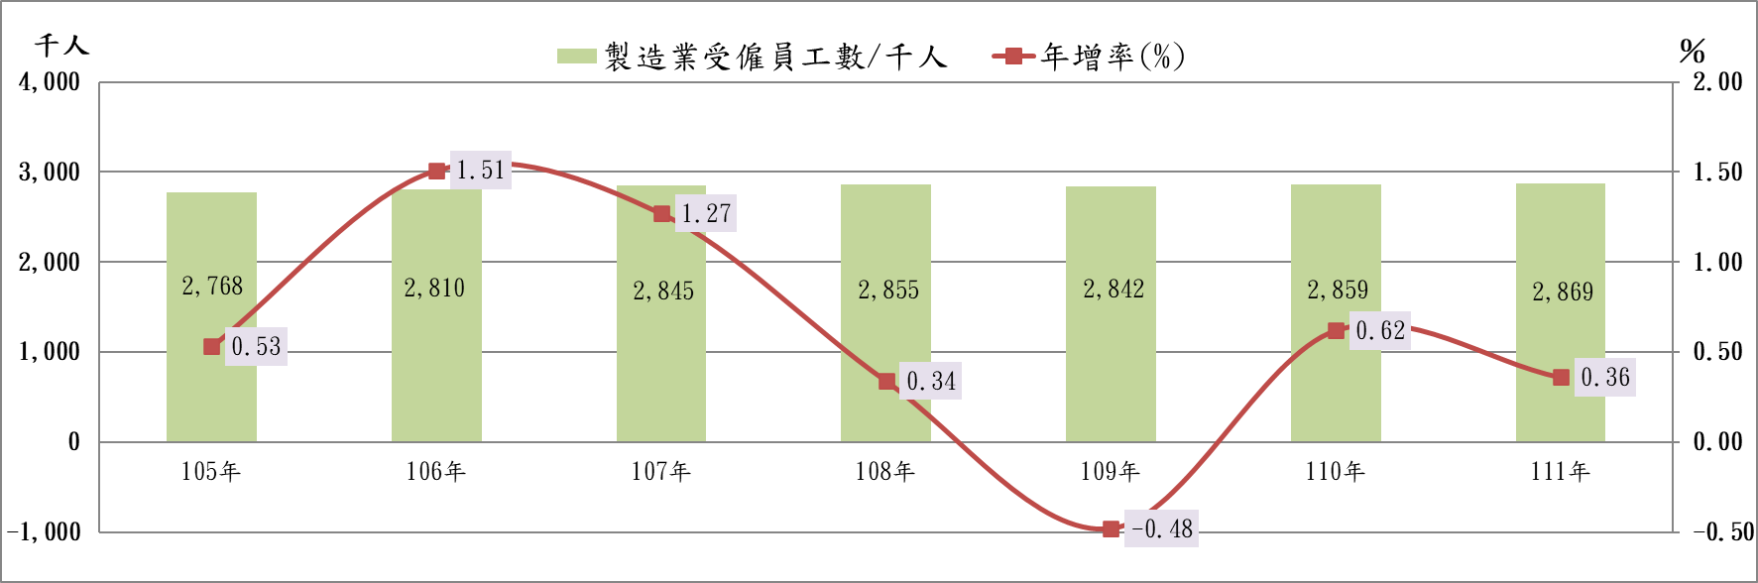
表3-2-5 近年我國製造業受僱員工人數 單位：千人；%
年度 |  | 105 |  | 106 |  | 107 |  | 108 |  | 109 |  | 110 |  | 111
全體製造業 |  | 2,768 |  | 2,810 |  | 2,845 |  | 2,855 |  | 2,841 |  | 2,859 |  | 2,869
前5大行業 | 1.電子零組件 | 612 |  | 622 |  | 632 |  | 628 |  | 630 |  | 643 |  | 659
前5大行業 | 2.金屬製品 | 334 |  | 338 |  | 342 |  | 344 |  | 346 |  | 351 |  | 348
前5大行業 | 3.機械設備 | 227 |  | 234 |  | 239 |  | 241 |  | 235 |  | 235 |  | 236
前5大行業 | 4.電腦、電子產品及光學品 | 217 |  | 220 |  | 220 |  | 225 |  | 229 |  | 233 |  | 240
前5大行業 | 5.塑膠製品 | 136 |  | 138 |  | 139 |  | 140 |  | 139 |  | 137 |  | 133
資料來源：行政院主計總處「薪資與生產力統計」。
準此，現行經濟部對於投資臺灣三大方案所列績效目標達成情形，主要以廠商投資計畫所列預計投資金額及新增就業機會計算，恐未能有效衡量計畫執行成果；審計部109及110年即分別出具「經濟部配合行政院推動歡迎臺商回臺投資行動方案、根留臺灣企業加速投資、中小企業加速投資等三大行動方案，惟尚有投資進度未如預期、網站資訊公開未盡適正，與審查通過未符合資格要件之廠商等情事，亟待研謀妥處」及「部分適用投資臺灣三大方案廠商存有中止投資、投資進度落後或申請資格與審查要點規範未盡相合等情形，亟待協助排除投資障礙，以落實加速企業投資臺灣，推升我國經濟成長動能。」鑒於該方案執行迄今逾3年，仍有高達7成計畫未完成，逾3成計畫辨理變更或展延，為核實評估計畫推動成果，允宜定期整合盤點各項投資計畫實際執行成果及帶動產業發展情形，並對外具體說明，俾利外界監督考核及後續國內各項產業輔導政策之配套規劃，以提高計畫執行成效。

詢據經濟部提供資料：截至112年4月底，投資臺灣事務所已協助453家廠商進行計畫變更及展延投資時程，原因以「設備交期與安裝/建廠延宕」因素為最多占74%，其次為「擴大投資廠房/設備」占12%、「市場前景不明，策略調整」占4%、「外國技師因疫情無法來臺導致裝機延後」占3%，其他個案原因占7%。另共計34家廠商中止計畫，中止原因：個案因素占44%、營運狀況不佳占38%、受疫情影響占18%。

